Primera iteración

INDEX.HTML (Escritorio)

Puntuación

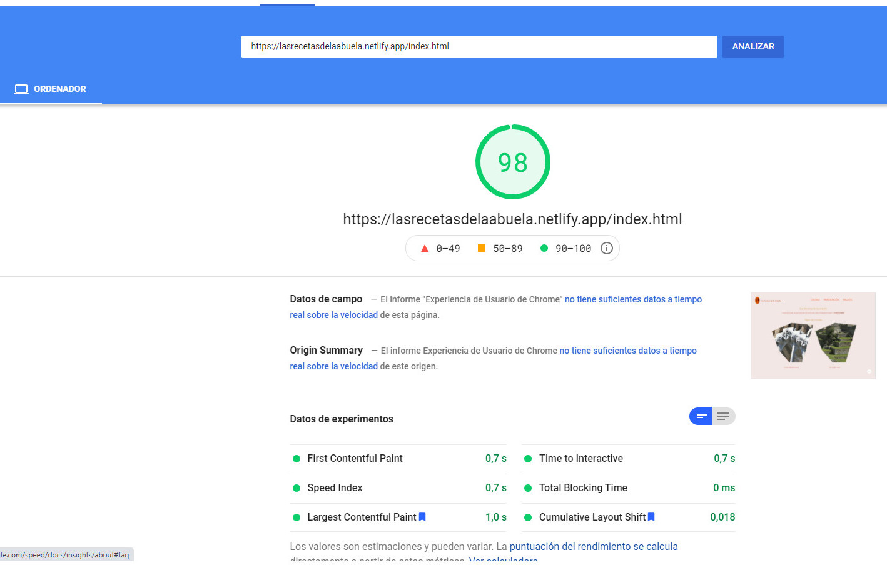

Propuestas de mejora

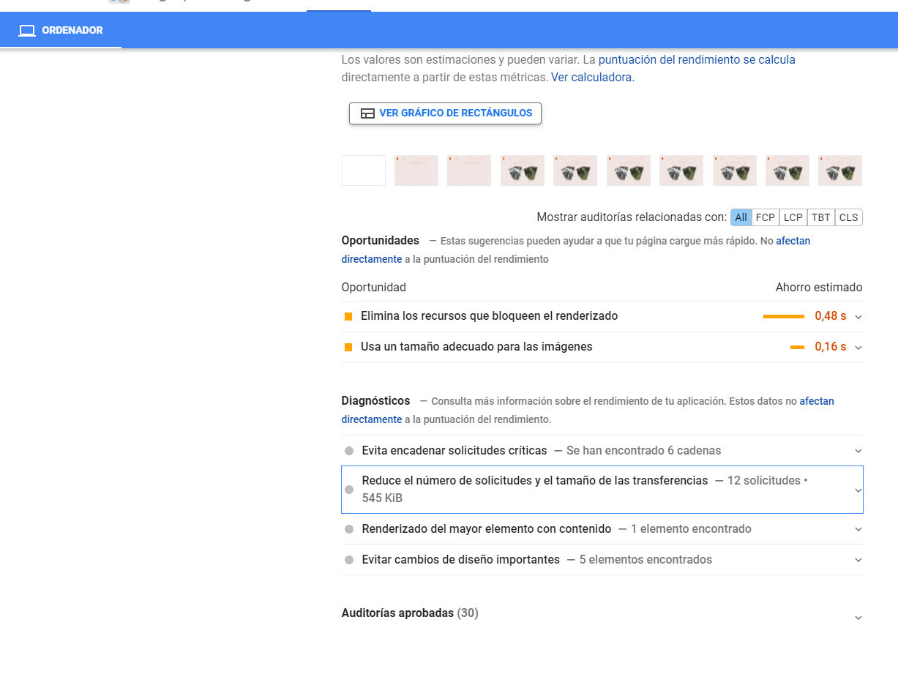

El recurso CSS externo de fontawesome all.css está bloqueando el primer renderizado de la página. Está situado en el HEAD y no es un recurso crítico. En el fichero all.css estamos cargando todos los iconos de Fontawesome, cuando solo necesitamos uno (la flecha para subir arriba de la página).

Solución: He inserado el código SVG en el documento HTML y eliminado la llamada al recuros de fontawesome.

El otro recurso que bloquea el renderizado es la llamada a Google Fonts. Para que haya fuente siempre disponible en el documento al renderizar el parámetro de font-display está en valor swap (No establece tiempo de bloqueo para la fuente que se va a cargary un tiempo infinito de intercambio, es decir la fuente por defecto.)

Utilizamos Preconnect para comunicar al navegador que vamos a conectar con un dominio y que queremos que vaya estableciendo una conexión para después resulte más rápido hacer peticiones.

La hoja de estilos de Google fonts la cargamos asincronamente mediante

rel= preload href=”styles.css” as style.

onload=”this.onload=null”

<link rel="preload" href="styles.css" as="style" onload="this.onload=null;this.rel='stylesheet'">

<noscript><link rel="stylesheet" href="styles.css"></noscript>
link rel="preload" as="style" requests the stylesheet asynchronously. You can learn more about preload in the Preload critical assets guide.
- The onload attribute in the link allows the CSS to be processed when it finishes loading.
- "nulling" the onload handler once it is used helps some browsers avoid re-calling the handler upon switching the rel attribute.
- The reference to the stylesheet inside of a noscript element works as a fallback for browsers that don't execute JavaScript.

Con velocidad 3G vemos que realmente el valor swap funciona cuando cargamos la fuente, entonces al cargarla asíncronamente estamos ganando tiempo de carga porque no hay bloqueo en la primera renderización.

Para cargar las fuentes no utilizamos el ‘import’ disponible de Google fonts ya que con la opción link cargamos varias versiones de la fuente y nos aseguramos de que el navegador aceptará alguna de las versiones, de la otra manera nos arriesgamso a que la fuente se renderice incorrectamente.

INDEX.HTML (Móvil)

Puntuación

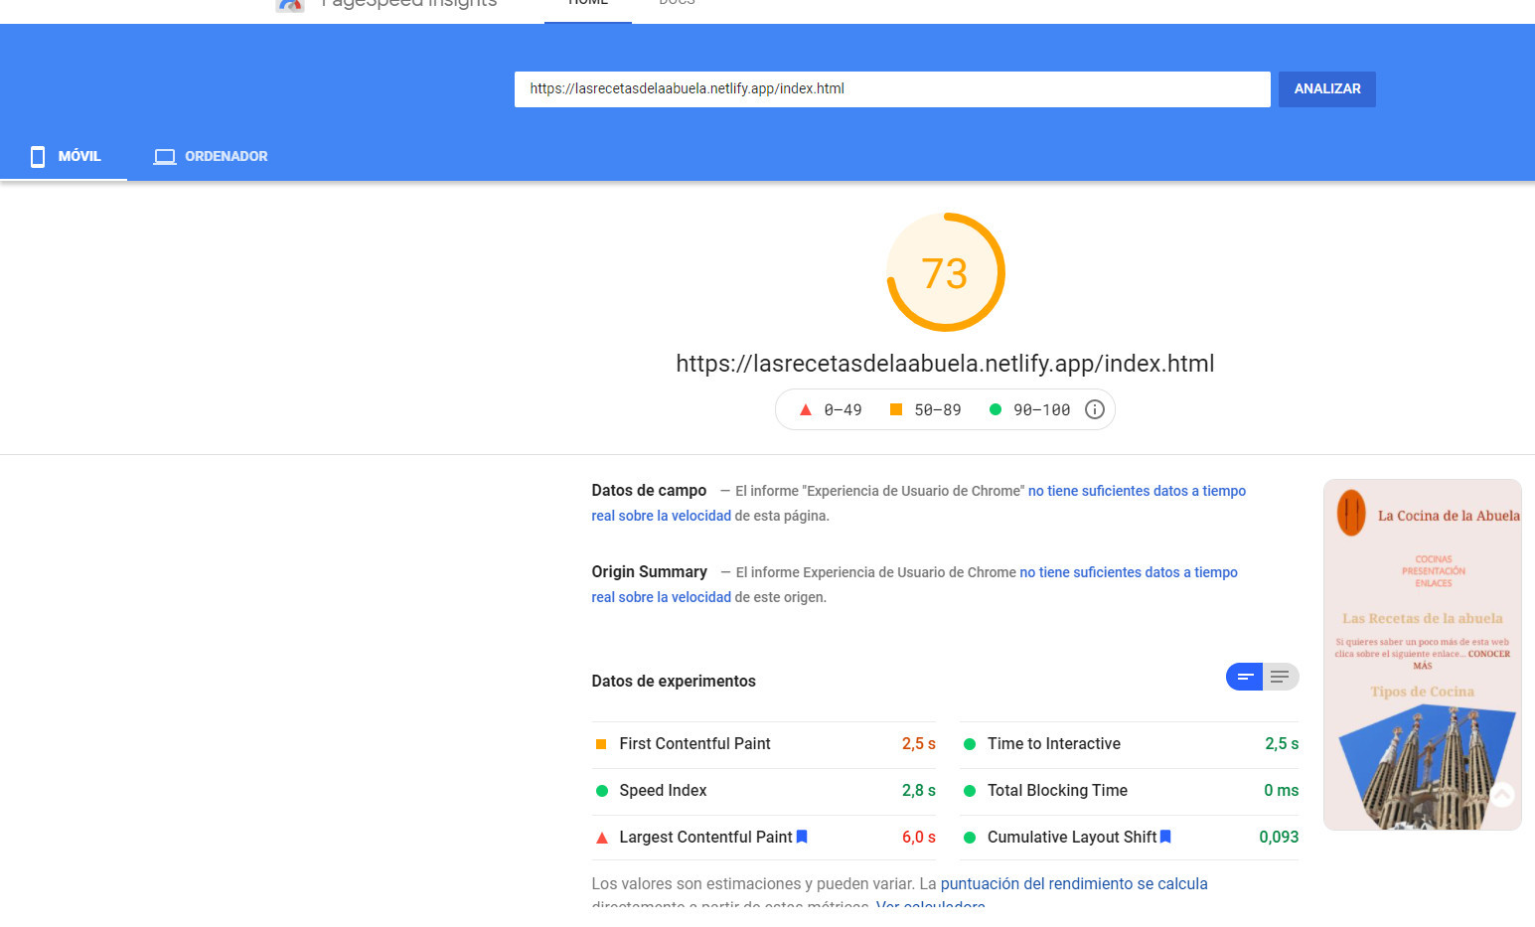

Propuestas de mejora

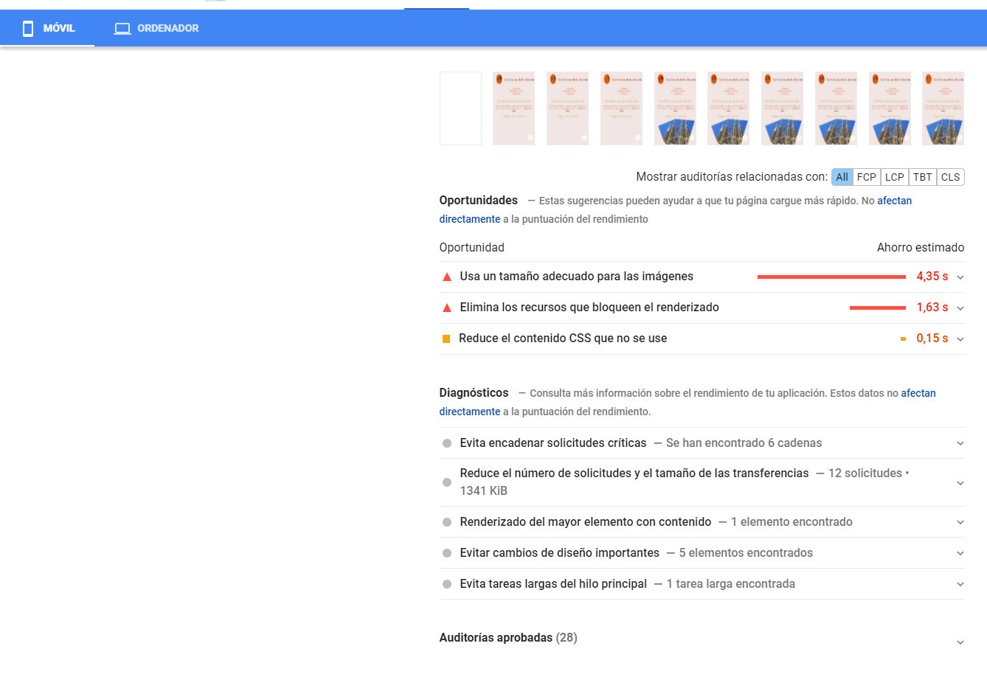

CATEGORIAS.HTML (Escritorio)

Puntuación

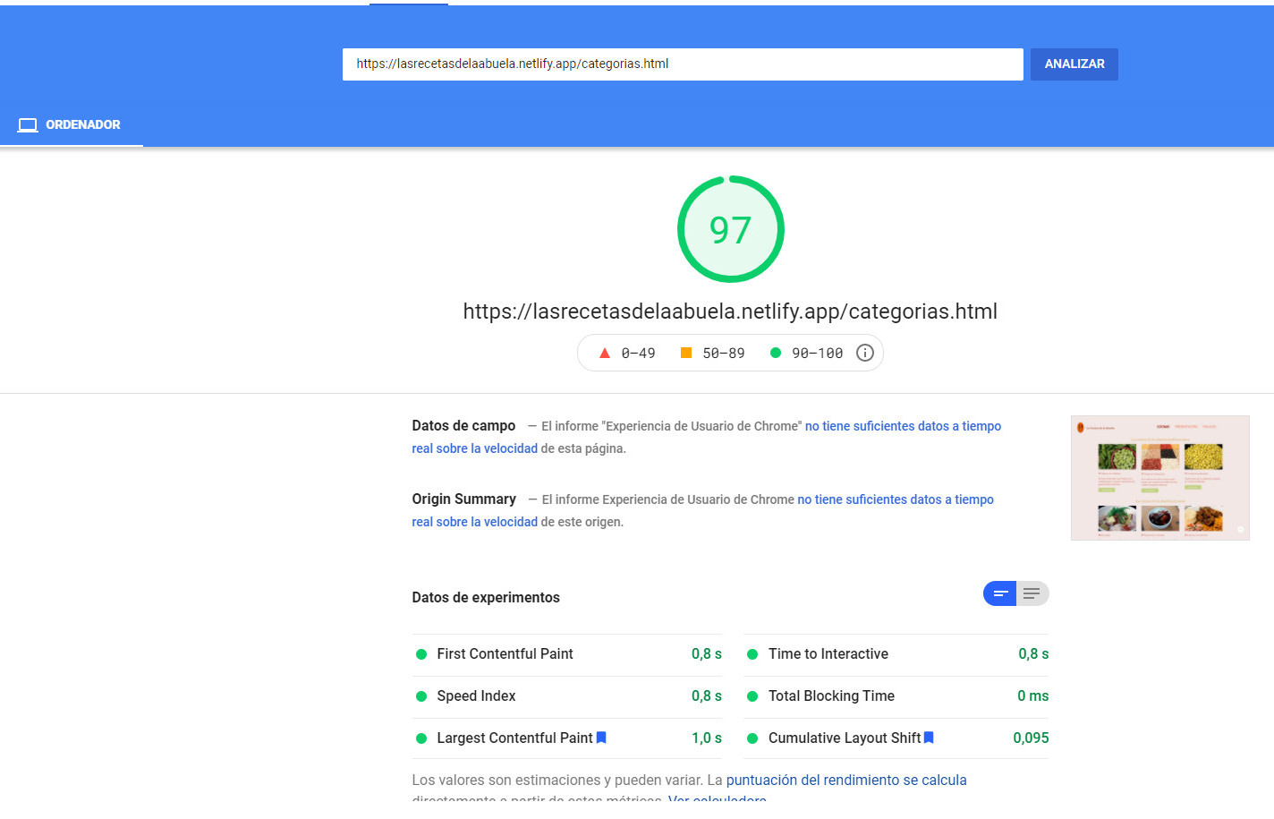

Propuestas

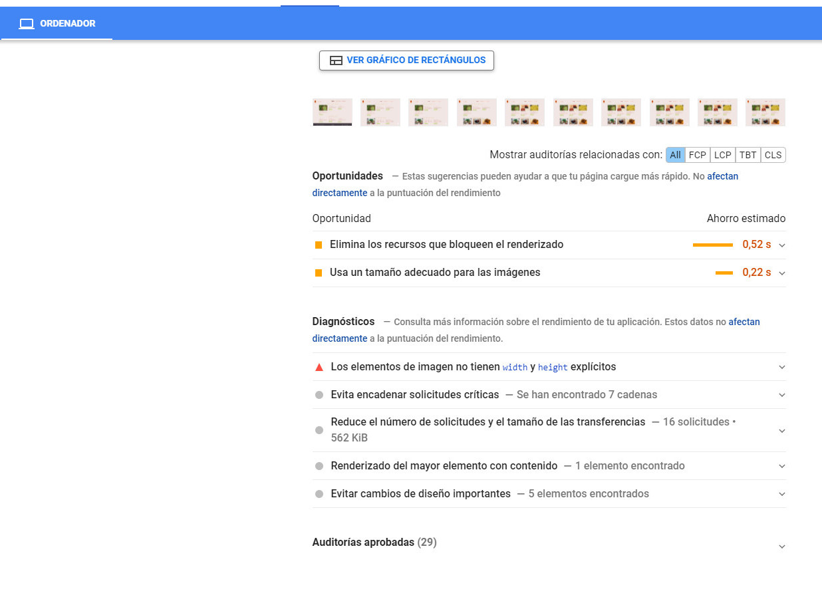

CATEGORIAS.HTML (Móvil)

Puntuación

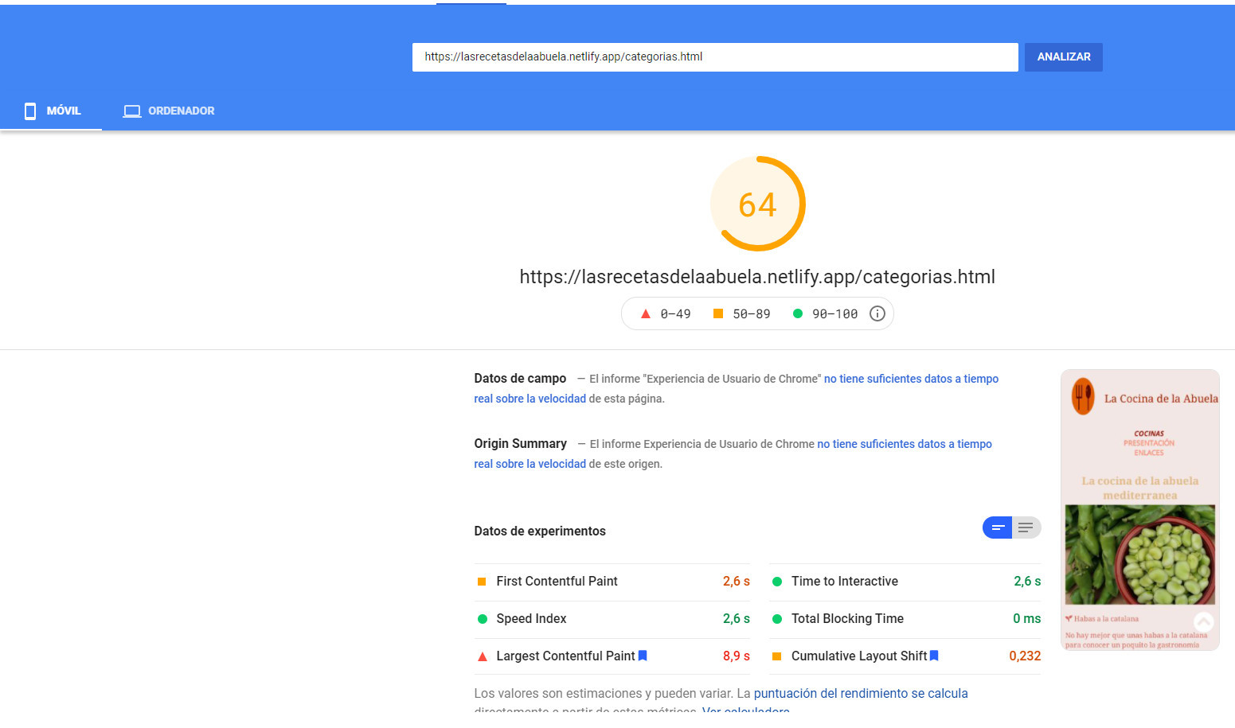

Propuestas de mejora

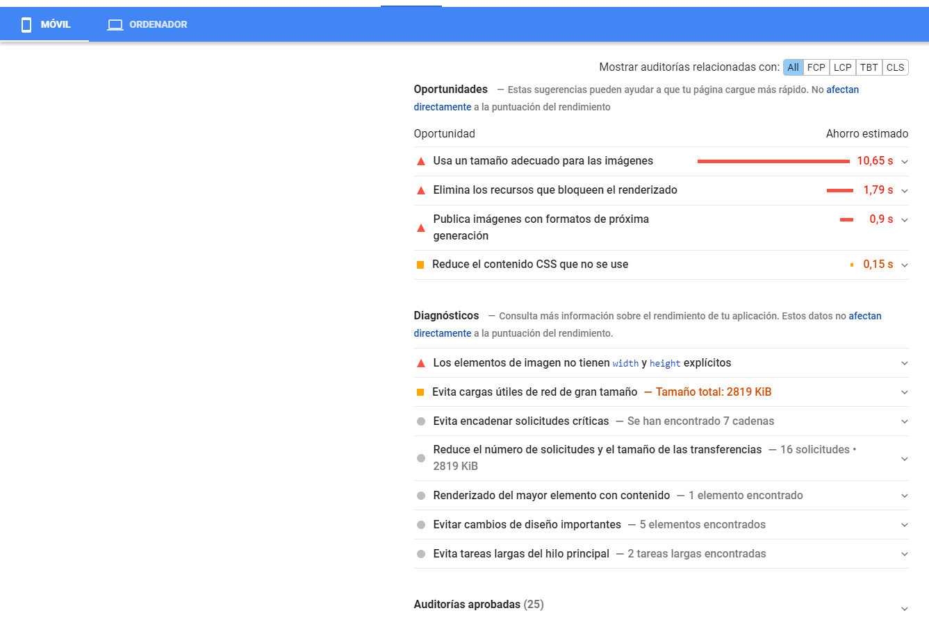

DETALLE-
XXXX.HTML (Escritorio)

Puntuación

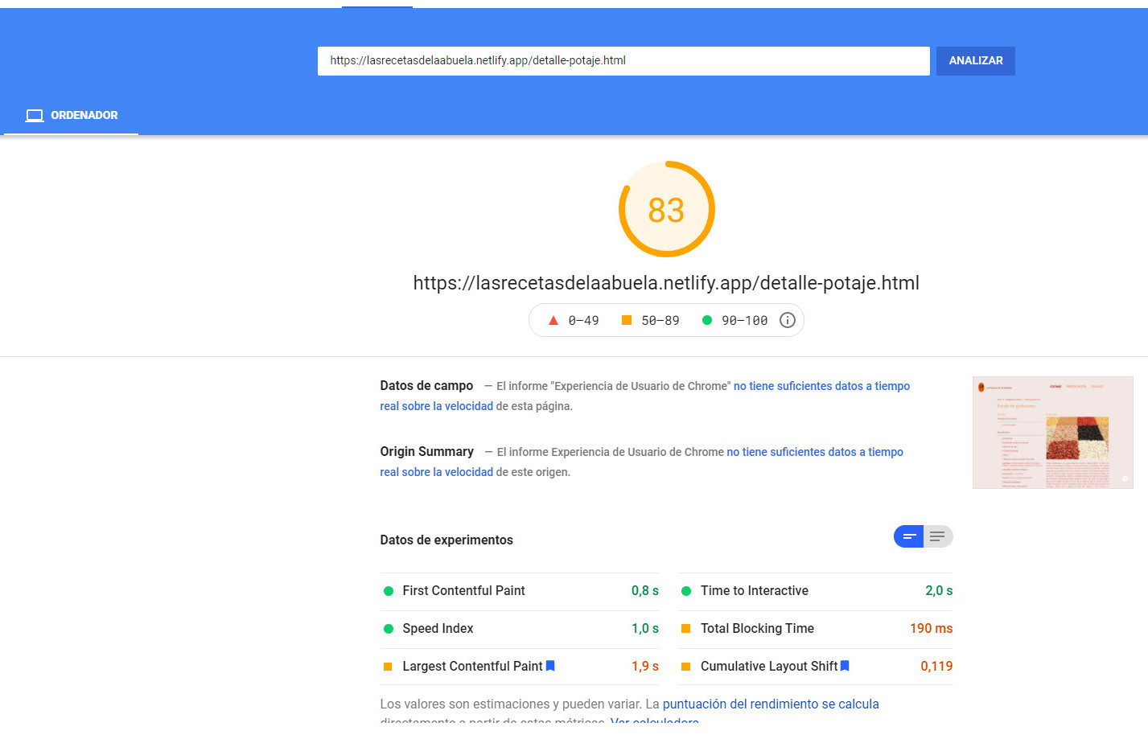

Propuestas de Mejora

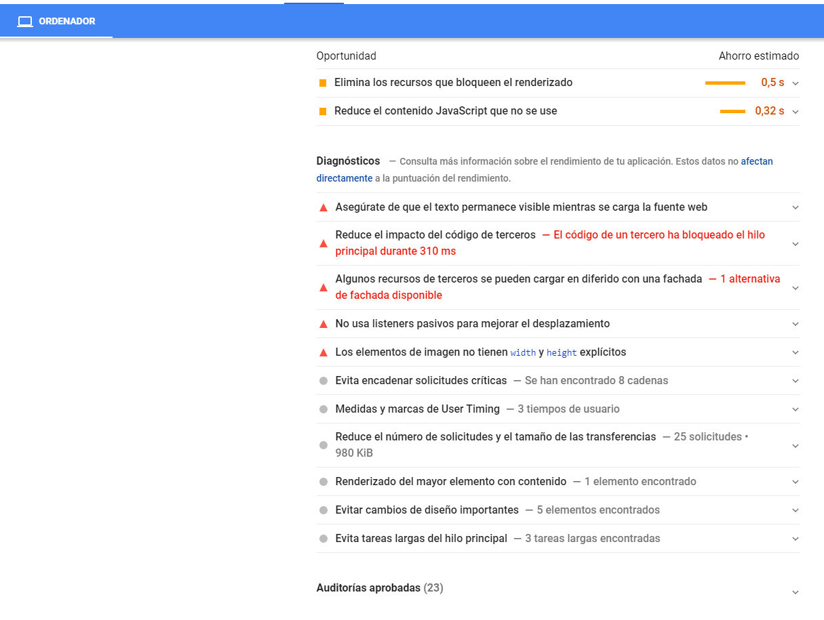

DETALLE-XXXX.HTML (Móvil)

Puntuación

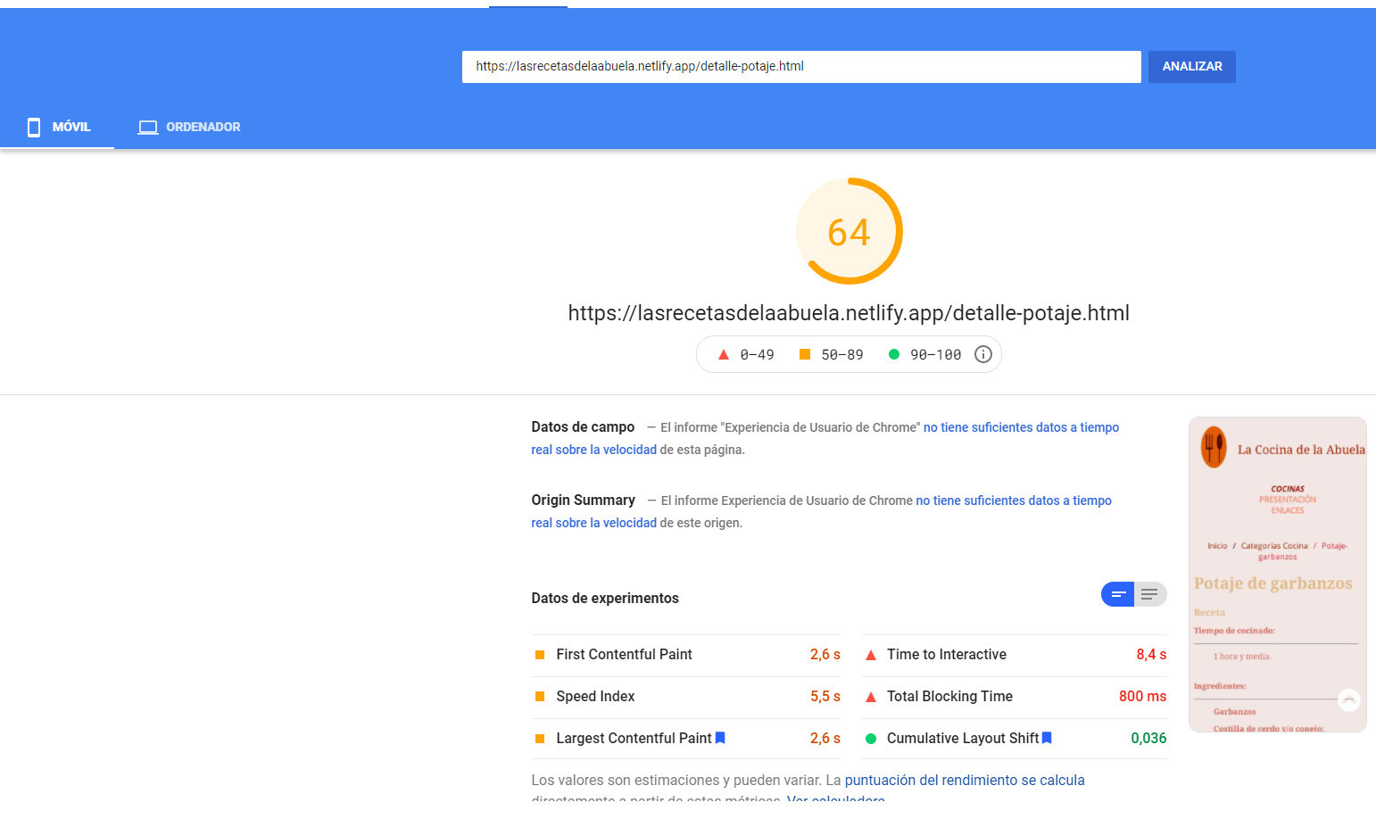

Propuestas de Mejora

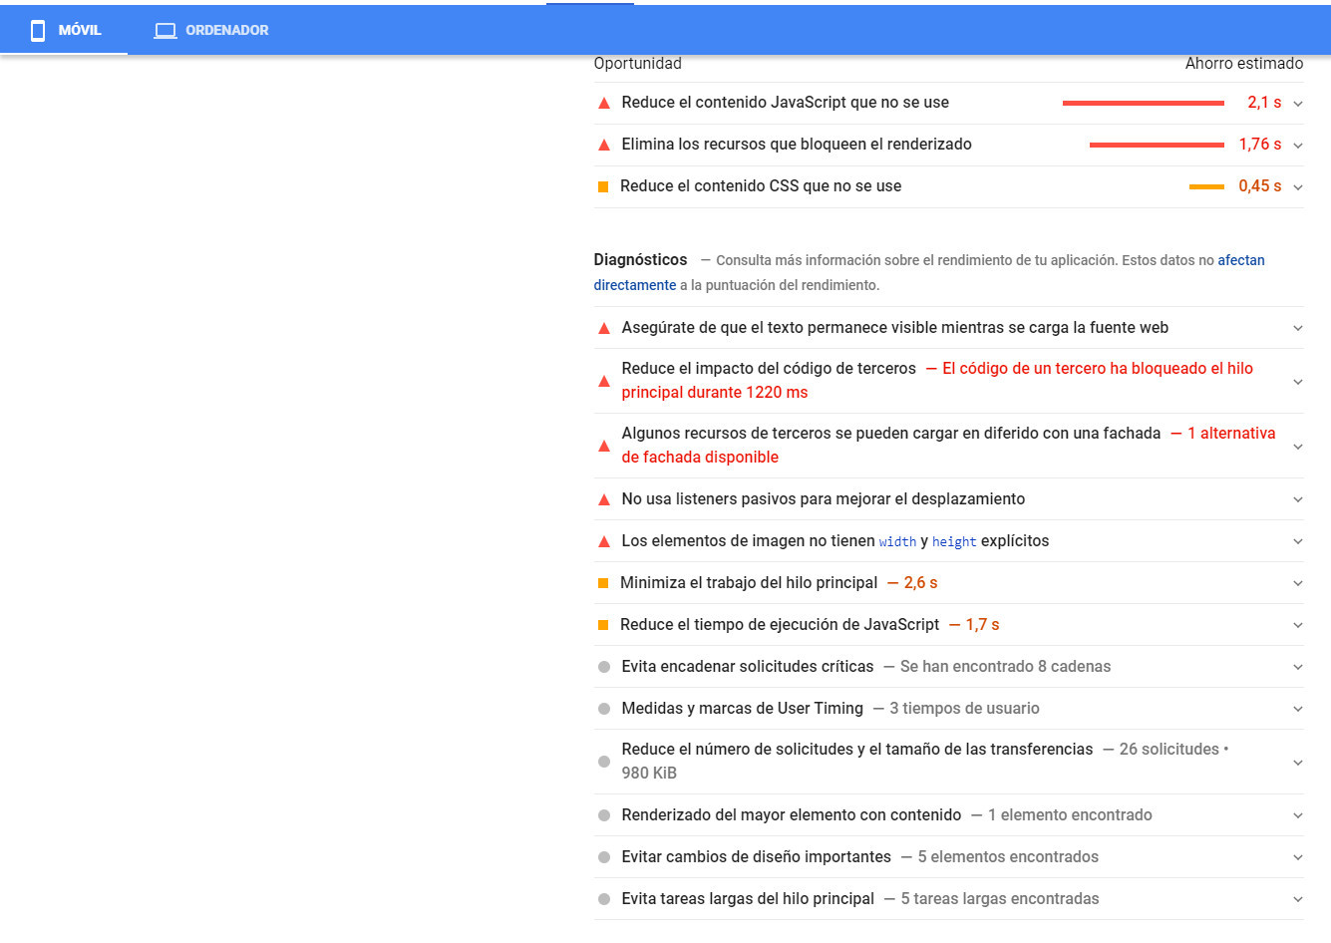

PRESENTACION.HTML (Escritorio)

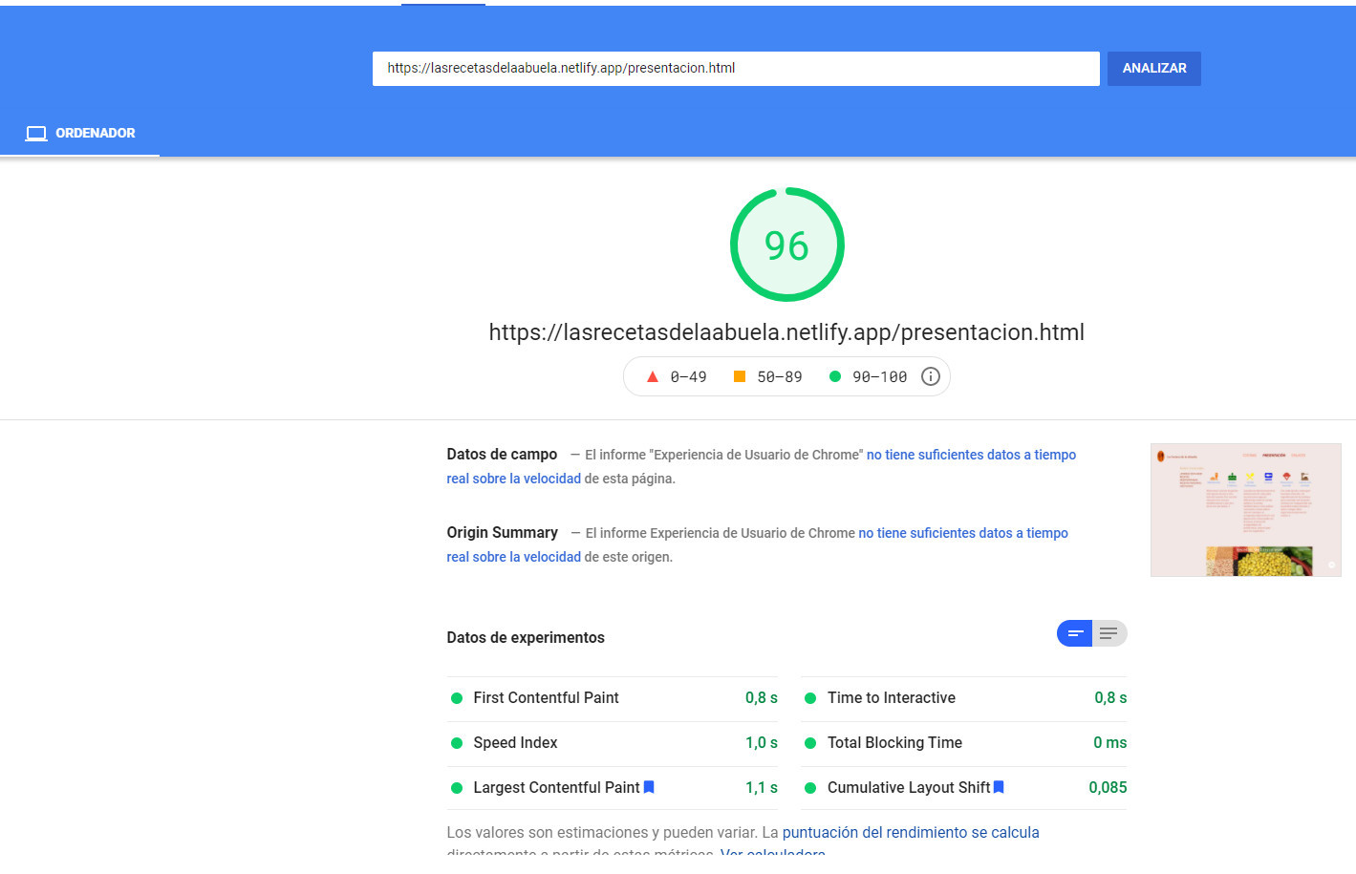

Propuestas de mejora

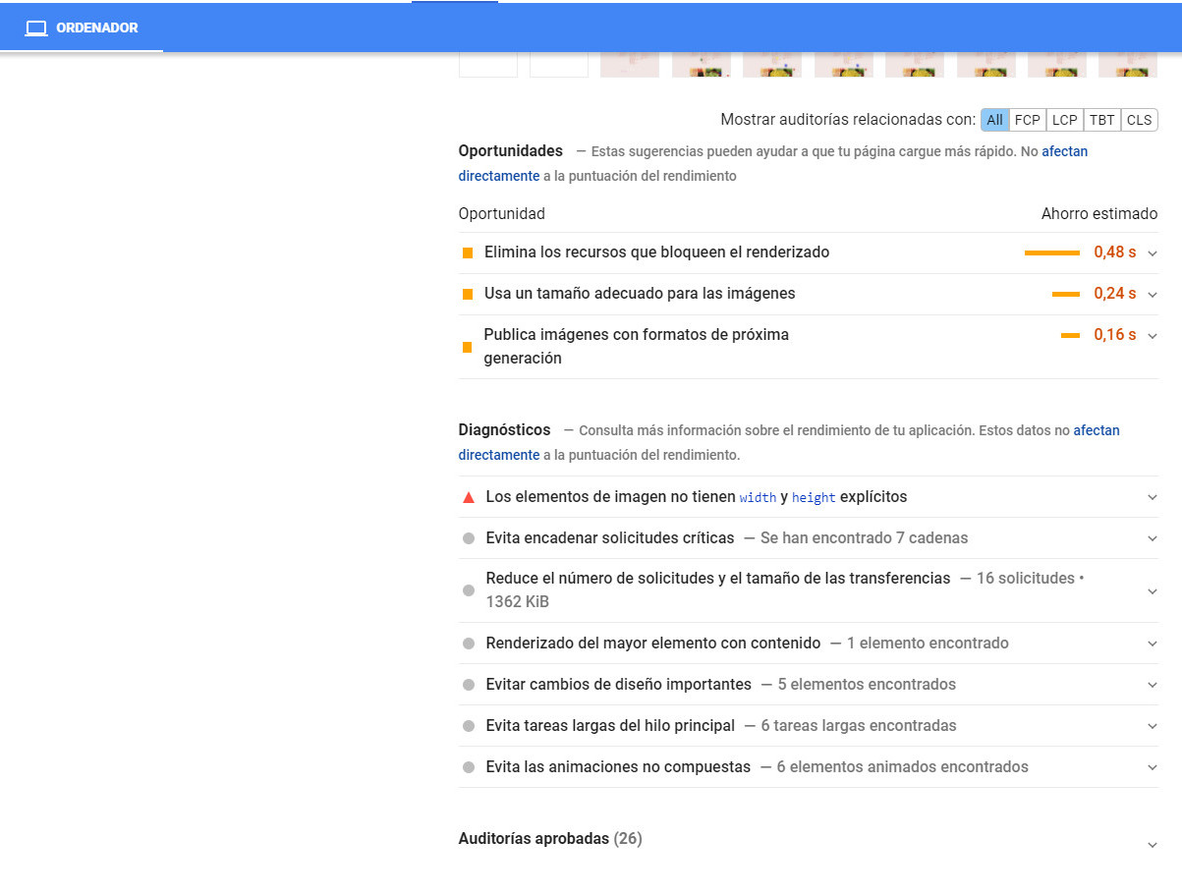

PRESENTACION.HTML (Móvil)

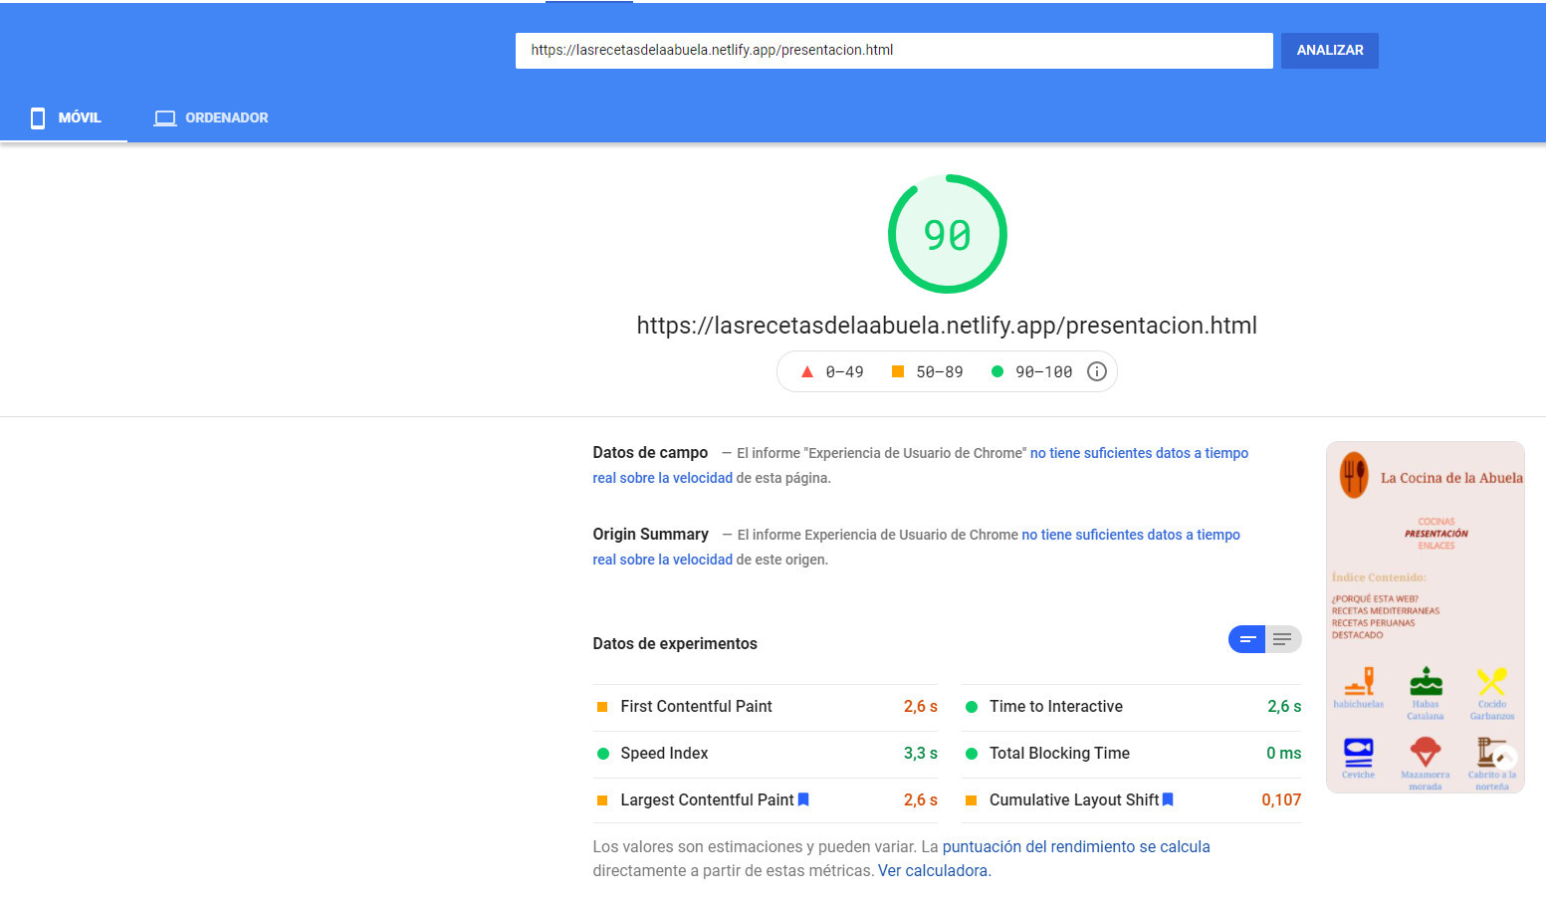

Propuestas de Mejora

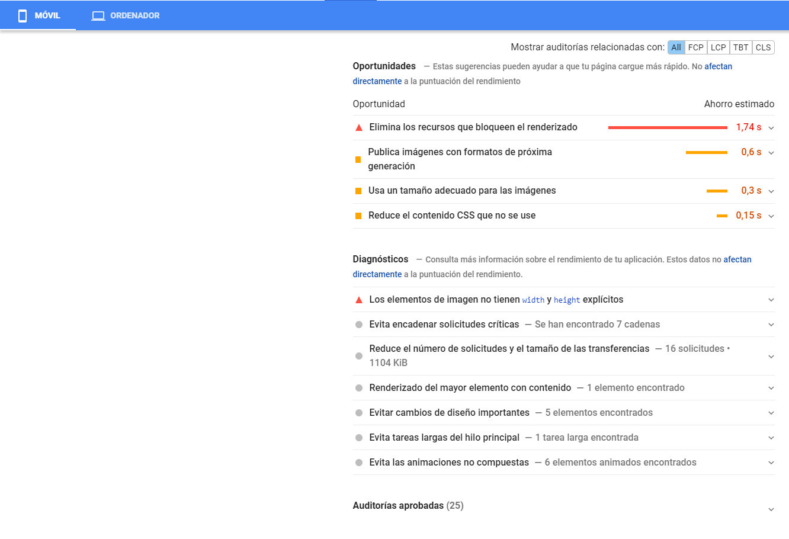

ENLACES.HTML (Escritorio)

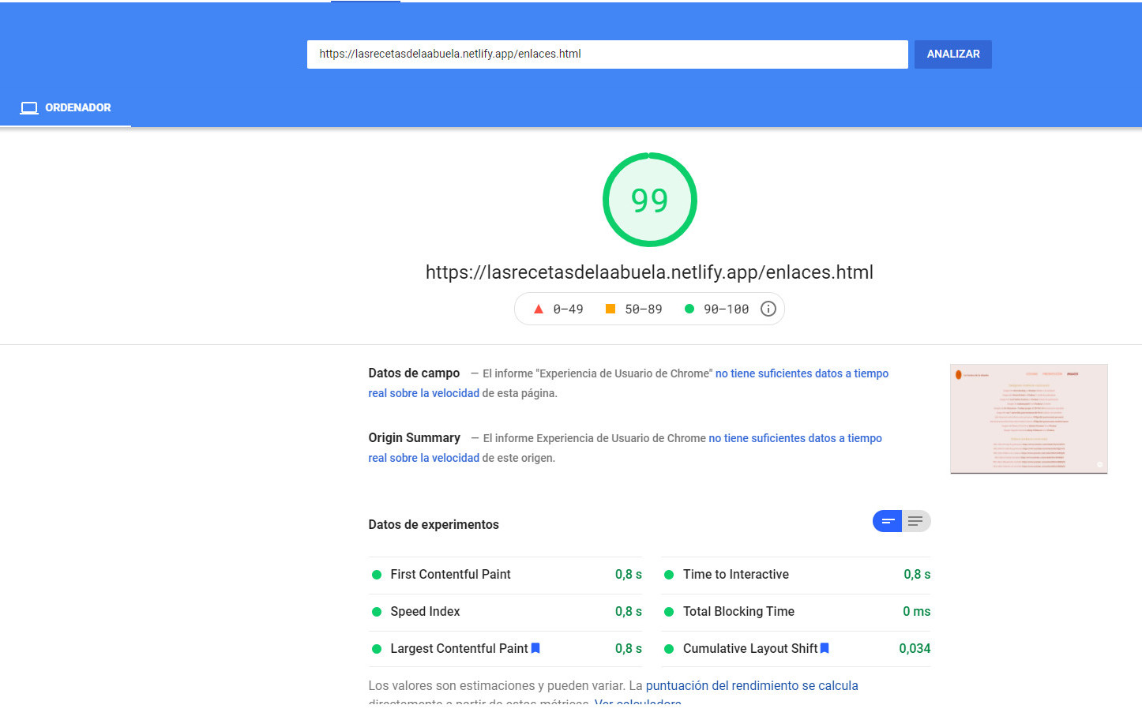

Propuestas de Mejora

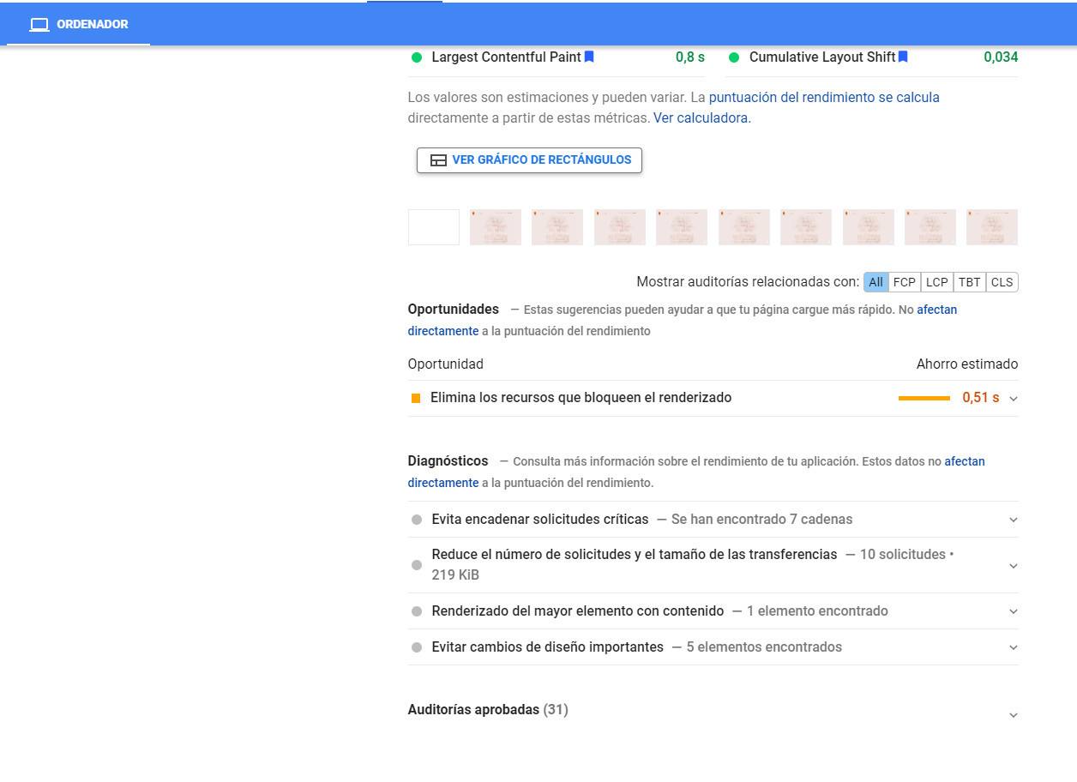

ENLACES.HTML (Móvil)

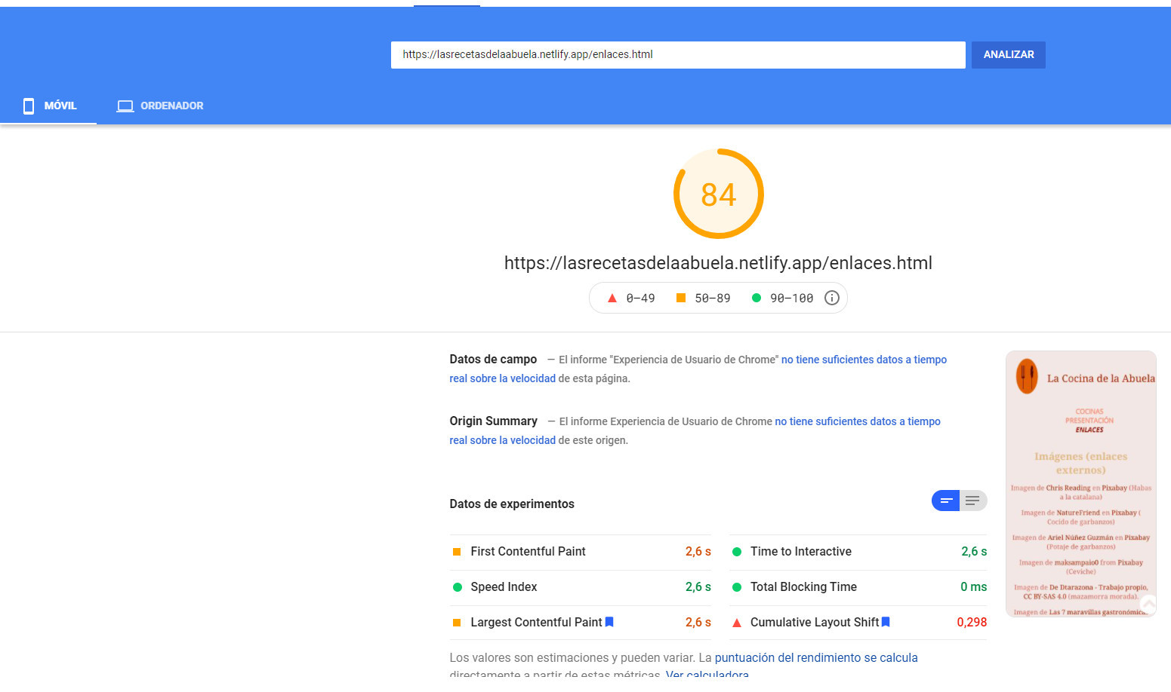

Propuestas de Mejora

